VERBALE SEDUTA TECNICA

Procedura telematica per la gara:
AFFIDAMENTO DEL SERVIZIO DI REFEZIONE AGLI ALUNNI FREQUENTANTI LE SCUOLE PUBBLICHE DI AGLIE’ PER GLI ANNI SCOLASTICI 2024/2025 - 2025/2026 – 2026/2027 EVENTUALMENTE RINNOVABILE PER UN ULTERIORE TRIENNIO (2027/2028 – 2028/2029 – 2029/2030) COMUNE DI AGLIE’
CIG: B269230199
L’importo complessivo dell’appalto è fissato in euro 648.000,00. Oneri per la sicurezza non soggetti a ribasso: € 2.700,00 per il primo triennio ed € 2.700,00 per l’eventuale secondo triennio.

L’anno duemila ventiquattro, addì 31 (trentuno) del mese di Luglio alle ore 15:00 in Lombardore presso la sede della CUC - associazione consortile tra i comuni di Lombardore, Foglizzo, Feletto, Scarmagno, Lusigliè San Ponso, Busano, Mathi, Grosso, Strambino, Borgofranco d’Ivrea, Fiorano Canavese, CISS38, San Raffaele Cimena, Agliè Romano Canavese, Banchette, Bosconero, Candia Canavese, Front Canavese, Barbania, Rivarossa, Colleretto Giacosa, Salerano, Loranzè, Samone, Pavone Canavese, Caluso, Vauda Canavese - si insedia il seggio tecnico di gara nelle persone di:
- BIELLI Dott. Mirco, presidente del seggio di gara;
- ZANOTTO CONTINO VIERMINO Dott.ssa Paola, componente della commissione di gara;
- SPAMPINATO Dott.ssa Simona, componente della commissione di gara;
- MELLANO geom. Luciana, segretaria verbalizzante;

Richiamato il verbale in data odierna con il quale è stato ammesso il concorrente a seguito della verifica della documentazione amministrativa.

Alle ore 15:05 il RUP sblocca i fascicoli dell’offerta tecnica e consta che all’interno ci sono:
- EURORISTORAZIONE SRL PROT. 3375 DEL 31/07/2024, n. 4 plichi;

CRITERIO DI AGGIUDICAZIONE
L'aggiudicazione dell'appalto avverrà secondo i criteri dell'offerta economicamente più vantaggiosa (art. 108 Codice Appalti), individuata sulla base del miglior rapporto qualità/prezzo.
La valutazione dell’offerta tecnica e dell’offerta economica è effettuata in base ai seguenti
punteggi:

 | PUNTEGGIO MASSIMO
Offers Tecnica | 80
Offers economical | 20
TOTALE | 100

CRITERI DI VALUTAZIONE DELL’OFFERTA TECNICA
Il punteggio dell’offerta tecnica è attribuito sulla base dei criteri di valutazione elencati nella sottostante tabella con la relativa ripartizione dei punteggi.

 | CRITERI | punti  max |  | SUB-CRITERI DI VALUTAZIONE | punti  max  D | punti  max  Q
1 | Struttura organizzativa del servizio:  Personale, piani, mezzi e customer satisfaction | 30 | 1.1 | valutazione del curriculum del direttore del servizio –  (esperienza almeno triennale servizi di ristorazione, di dimensione almeno pari a quello del servizio richiesto | 2
 |  |  | 1.2 | una tabella sintetica con numero, qualifica, funzione/i e monte ore settimanale di tutti gli addetti e le modalità di sostituzione del personale a garanzia di continuità del servizio | 3
 |  |  | 1.3 | piano di formazione e aggiornamento (Dovranno essere illustrate le modalità organizzative, il monte ore previsto, distinto per le varie figure professionali – addetti preparazione pasti, addetti distribuzione, addetti trasporto -, le tematiche dell’addestramento distinto per le varie figure) | 3
 |  |  | 1.4 | piano di autocontrollo | 4
 |  |  | 1.5 | presenza di cuoco responsabile/dietista o biologo o nutrizionista iscritti al rispettivo albo professionale. | 2
 |  |  | 1.6 | valutazione della organizzazione dei servizi proposta e relativi controlli (trasporto nelle due scuole ed organizzazione oraria) | 3
 |  |  | 1.7 | organizzazione e gestione della comunicazione customer satisfaction: indicazione delle iniziative di comunicazione, per alunni e famiglie, che pongano in essere un sistema di customer satisfaction | 8
 |  |  | 1.8 | Descrizione del Piano di pulizia ordinaria e straordinaria di tutte le superfici, infissi e arredi e sanificazione dei locali e delle attrezzature con specifica dei prodotti utilizzati.  Calendarizzazione pulizie straordinarie di tutte le superfici, infissi e arredi | 5
2 | Qualità del servizio: inserimento nei menù di nuovi prodotti “locali”  Si precisa che, ai fini dell’assegnazione del punteggio relativo al punto 2.1 e al punto 2.2. della tabella dei criteri di valutazione (Inserimento nei menù di nuovi prodotti ‘locali’), verranno considerati esclusivamente i prodotti ‘base’ delle singole ricette/piatti componenti il menù del giorno: vale a dire la derrata/alimento base dei primi, dei secondi, dei contorni, (non quindi le componenti minimali dei singoli piatti).  Inoltre il concorrente dovrà produrre, in allegato alla relazione tecnica, l’elenco dei produttori delle derrate alimentari utilizzate, le relative schede tecniche e le eventuali certificazioni BIOLOGICO/DOP/IGP previste  dalla normativa vigente.  La presenza del 100% delle allegazioni richieste comporterà l’attribuzione di tutti gli 8 punti previsti.  L’incompletezza delle allegazioni prodotte sarà valutata dalla Commissione giudicatrice con un minor punteggio, attribuito proporzionalmente alle allegazioni prodotte.(es. 50% delle allegazioni, attribuzione di n. 4 punti)  L’assenza delle allegazioni richieste comporterà l’attribuzione di punti 0 (zero). | 45 | 2.1 | Saranno considerate migliori le proposte che inseriscano nuovi prodotti “locali”: debbono essere elencati quali prodotti biologici provenienti da agricoltura locale (leggasi ambito Regione Piemonte) si intendono introdurre e per quante volte verranno forniti, in relazione alle volte in cui sono presenti nei menù di (Allegato D menù estivo; Allegato E menù invernale) |  | 8
2 |  | 45 | 2.2 | debbono essere elencati quali prodotti biologici provenienti da agricoltura locale (leggasi ambito Canavese) si intendono introdurre e per quante volte verranno forniti, in relazione alle volte in cui sono presenti nei menù di riferimento (Allegato D menù estivo; Allegato E menù invernale) |  | 8
2 | Qualità del servizio: proposta nuovi piatti stagionali nei menù (piatti diversi ogni anno) |  | 2.3 | Saranno considerate migliori le proposte che prevedano l’introduzione di nuovi piatti stagionali nei menù tenendo conto delle proprietà nutrizionali degli alimenti e dei L.A.R.N. per la fascia di età prevalente alla quale il servizio è rivolto. |  | 5
 | Qualità del servizio: proposta menù specifici per le diete speciali e le diete religiose  Si precisa che, ai fini dell’assegnazione del punteggio relativo al punto 2.4 si dovranno allegare alla relazione tecnica gli appositi menù vidimati da un Servizio Dietologico ASL della Regione Piemonte. |  | 2.4 | Saranno considerate migliori le proposte che prevedano la disponibilità di appositi menù adatti a soggetti affetti da allergie e/o intolleranze alimentari più comuni (quali, ad esempio, la celiachia) e la disponibilità di appositi menù che tengano conto delle prescrizioni alimentari dovute a credi religiosi e a scelte etiche | 10
2 | Qualità del servizio: valutazione dei mezzi di trasporto impiegati nella veicolazione dei pasti. |  | 2.5 | Utilizzo di mezzi di trasporto EURO 6 | 6
2 | Qualità del servizio: valutazione di un progetto di educazione alimentare |  |  | Organizzazione di momenti, giornate, eventi informativi o formativi, di sensibilizzazione su tematiche di educazione alimentare; contrasto alle patologie alimentari in minori di età scolare, sostenibilità ambientale e spreco alimentare, da realizzare in collaborazione  con il Comune e l’Istituto Scolastico. | 8
3 | Gestione delle emergenze: valutazione delle modalità di gestione delle emergenze in caso di guasti o imprevisti che compromettano il normale svolgimento del servizio presso il centro di cottura dei pasti | 5 | 3.1 | Indicazione di una sede alternativa di preparazione dei pasti situata ad una distanza dai punti di consegna tra i 25 e i 35 km (Google Maps) | 5
TOTALE |  | 80 |  |  | 80

METODO DI ATTRIBUZIONE DEL COEFFICIENTE PER IL CALCOLO DEL PUNTEGGIO
DELL’OFFERTA TECNICA
A ciascuno degli elementi qualitativi cui è assegnato un punteggio discrezionale (colonna A) è attribuito un coefficiente sulla base del seguente metodo: attribuzione discrezionale di un coefficiente variabile da zero ad uno da parte di ciascun commissario, come sotto riportato:
Coeff. | Rispondenza
0,0 | Assente completamente
0,1 | Quasi del tutto assente
0,2 | Negativo
0,3 | Scarso
0,4 | Appena sufficiente
0,5 | Mediocre
0.6 | Più che accettabile
0,7 | Discreta
0,8 | Buona
0,9 | Molto buona
1,00 | Eccellente

La commissione calcola la media aritmetica dei coefficienti attribuiti dai singoli commissari all’offerta in relazione al sub-criterio in esame, al fine di ottenere il coefficiente medio da applicare al medesimo.
La commissione, terminata l’attribuzione dei coefficienti agli elementi qualitativi, procederà, in relazione a ciascuna offerta, all’attribuzione dei punteggi per ogni singolo criterio secondo il metodo aggregativo compensatore.
Il punteggio è dato dalla seguente formula:
Pi = (Cai x Pa) + (Cbi x Pb) + ….. + (Cni x Pn)
Dove:
Pi = punteggio concorrente i;
Cai = coefficiente medio di valutazione a, del concorrente i; Cbi = coefficiente medio di valutazione b, del concorrente i;
…..
Cni = coefficiente medio di valutazione n, del concorrente i;

Pa = punti criterio di valutazione a; Pb = punti criterio di valutazione b;
…..
Pn = punti criterio di valutazione n.
Al risultato del punteggio qualitativo verrà sommato il punteggio quantitativo di cui ai punti 2.1, 2.2 e 2.3 (Colonna B).
Al fine di non alterare i pesi stabiliti tra i vari criteri, se nel singolo criterio nessun concorrente ottiene il punteggio massimo, tale punteggio viene riparametrato. La c.d. “riparametrazione” si applica ai criteri di natura qualitativa, la cui formula non consenta la distribuzione del punteggio massimo. La stazione appaltante procederà ad assegnare al concorrente che ha ottenuto il punteggio più alto su un singolo criterio il massimo punteggio previsto per lo stesso e alle altre offerte un punteggio proporzionale decrescente.

Alle ore 15:10 il RUP consegna i fascicoli e gli allegati alla commissione per la valutazione in seduta riservata.

Si pubblicano di seguito le videate desunte dalla piattaforma:
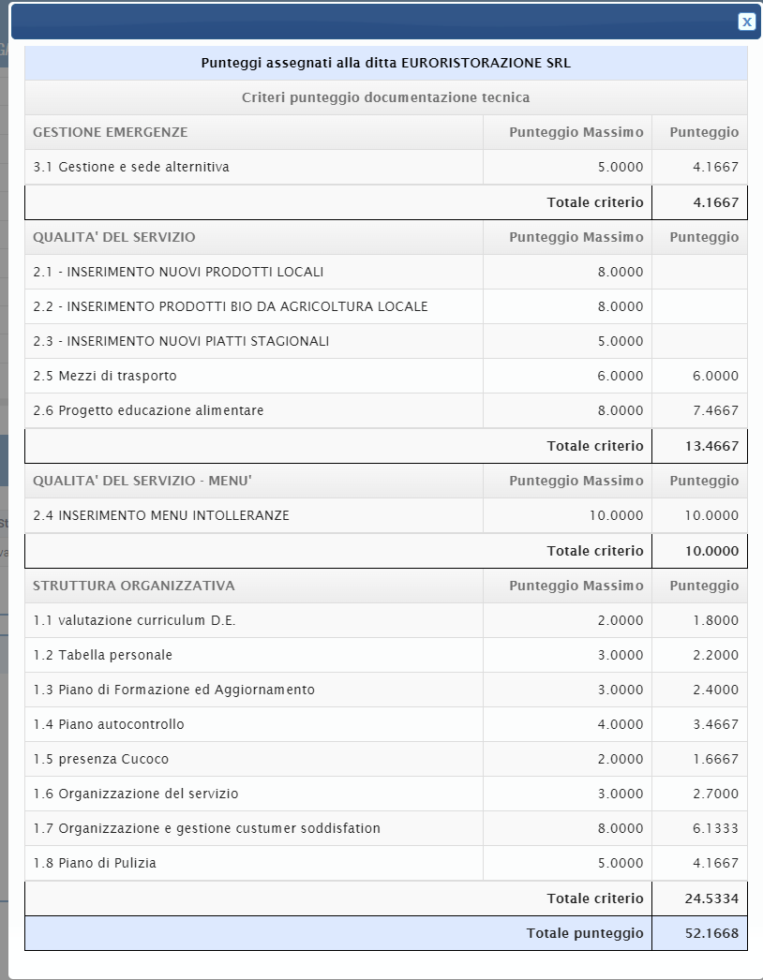
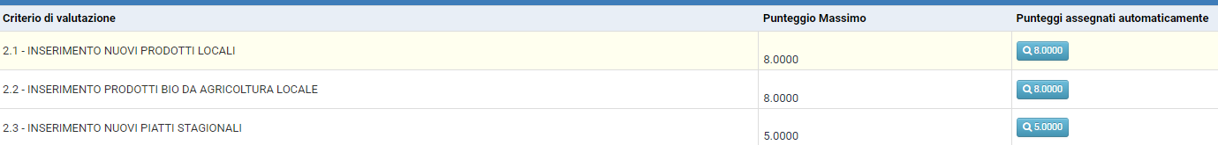

PUNTEGGIO COMPLESSIVO OFFERTA TECNICA | PUNTI 52.1668
PUNTEGGIO COMPLESSIVO OFFERTA TECNICA  CRITERI QUALITATIVI | PUNTI 21.000
TOTALE PUNTEGGI OFFERTA TECNICA | PUNTI 73.1668

Si dà mandato al RUP di inserire sulla piattaforma i punteggi e di comunicare le valutazioni assegnate ai partecipanti.

Alle ore 15:48 si chiude la seduta.

Letto, confermato e sottoscritto:

IL PRESIDENTE DEL SEGGIO DI GARA:
(f.to BIELLI Dott. Mirco)

I COMPONENTI DEL SEGGIO DI GARA:
(f.to. ZANOTTO CONTINO VIERMINO Dott.ssa Paola)

(f.to SPAMPINATO Dott.ssa Simona)

LA SEGRETARIA VERBALIZZANTE
(f.to MELLANO Geom. Luciana)

